Universidad Regional Amazonica ikiam

Nombre: Edison Gonzales

Trabajo en git bash uso de comandos

Comando nano

Uso del comando Cat para imprimir lo que se hiso en nano

Resultado del los comandos usado en nano (echo, head, tail)

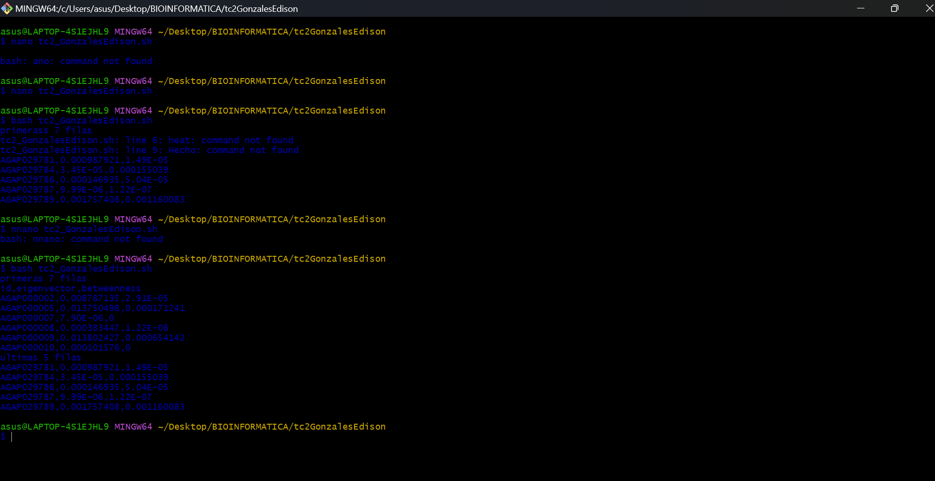

Segundo bash

Uso del comando nano para poder usar el comando grep para buscar e identificar las palabras que se busca y ordenar las columnas de betweinness y trasladarlo a un archivo diferente

Proceso de hasta que salga el bash

